——————————————————————————**装 订 线**————————————————————————————————**—**

**西安邮电大学**

**通信与信息工程学院**

**《图像与视频处理实验》**

**报告书**

**专业班级**：广电1802

**学生姓名**：李世钰

**学 号**： 03185043

**班内序号**： 05

实验二 直方图增强实验

一、实验目的

(1) 理解图像直方图的基本概念；

(2) 理解图像直方图均衡化的基本原理；

(3) 理解图像直方图规定化的基本原理。

二、实验内容

(1) 编写MATLAB程序，实现图像的归一化直方图统计，并与imhist()处理结果对比；

(2) 编写MATLAB程序，实现图像的直方图均衡化，并与histeq()处理结果对比；

(3) 调用MATLAB histeq()函数，实现图像直方图规定化，规定化要求为瑞利分布；

三、实验要求

1) 自行编写归一化直方图统计函数my_hist(不得使用imhist()函数)对图像pollen.tif文件进行直方图统计。并与使用imhist()进行的直方图进行对比，验证my_hist程序是否正确；

(2)自行编写直方图均衡化函数my_histeq函数对图像pollen.tif，进行直方图均衡化统计,并与使用imhist()的处理结果进行对比，验证my_histeq程序是否正确；

(3)使用histeq()实现图像直方图规定化，规定化目标为瑞利分布。

四、实验原理

**灰度直方图定义：**

设图像总像素个数为n，共有 L 级灰度， rk 为图像的第k级灰度值，并且具有灰度级 rk 的像素数为nk，则：

**直方图统计实现算法：**

**直方图均衡化原理：**

用累计分布函数(Cumulative Distribution Function, CDF) 作为灰度变换函数s=T(r), 从而将原始图像的关于灰度 r 的分布直方图，转换为关于灰度 s 的均匀分布。

**直方图均衡化算法：**



**直方图规定化原理：**

（1）概念：直方图规定化是在均衡化的原理的基础上，通过建立原图和期望图像之间的关系，使原图的直方图匹配特定的形状，从而弥补直方图均衡的不具有交互作用的特性。

（2）原理：首先得到原图均衡化的变化关系f，然后得到匹配直方图的图像均衡化的变化关系g，再计算得到反变换函数g的逆，然后对输入图像采用g^(-1)(f)变换，得到输出图像。

（3）规定化使用的函数与均衡化相同，是histeq()函数。

J=histeq(I,hgram)将输入图像I处理为以指定向量hgram作为直方图的图像。

Hgram在不同类型图像的取值范围不同：double[0,1];unit8[2,255]等

五、实验结果与分析

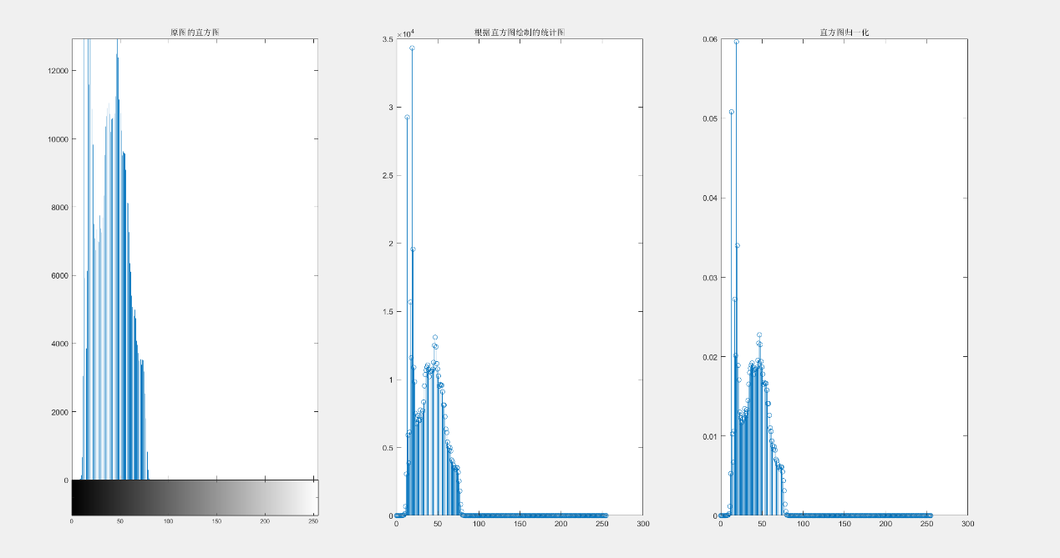**归一化：**

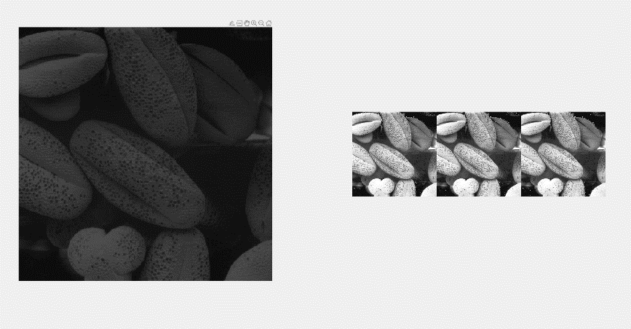**均衡化：**

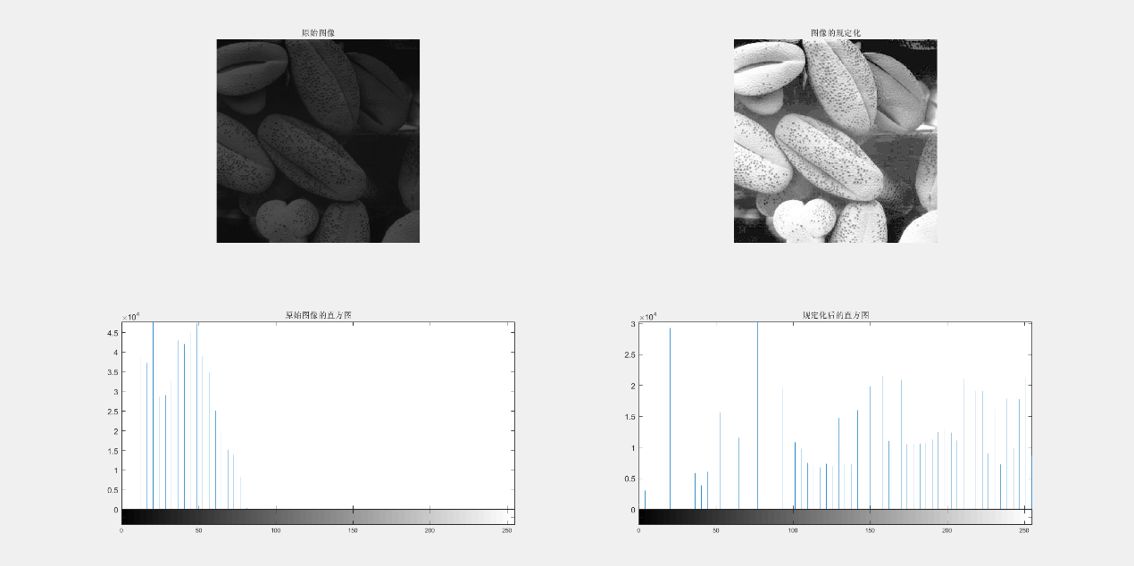**规定化：**

**分析：**

1. imhist(I, n)函数：

功能：显示图像的直方图。

输入数据类型可以是无符号8位、16位、有符号16位、单精浮点、字符型、逻辑型等数据。

用法：

imhist(I,n)计算和显示图像I的直方图，n为指定的灰度级数目，默认为256。如果I是二值图像，那么n仅有两个值。

imhist(X,map)计算和显示索引图像x的直方图，map为调色板。

[counts,x] = imhist(...)返回直方图数据向量counts或相应的色彩值向量x。

2. histeq()函数：

直方图均衡化方法可以产生一幅灰度级分布概率均匀的图像。以概率论中的概率密度和分布函数为基础，因此，若想对整个函数有准确的把握，则我们首先需要了解：

设一个大小为4X4的4bit（灰度级为2^4=16）灰度图像，将其表示为：

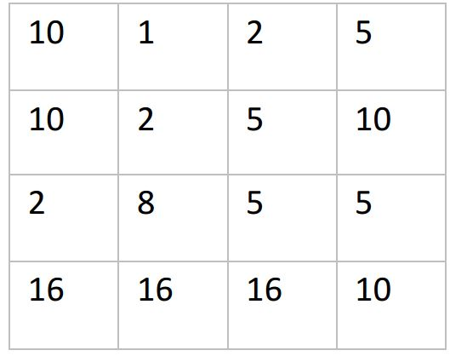

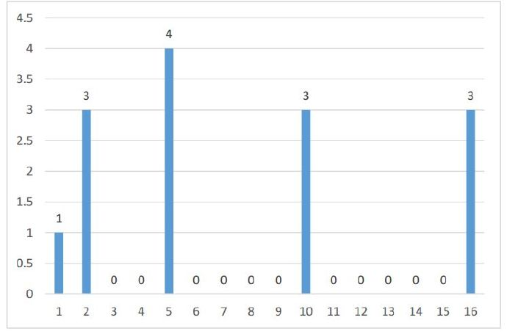其灰度直方图分布为：

由灰度分布直方图，得其任意一灰度级数x（x∈[1 16]）概率密度表达式：



可得灰度级为1、2的概率密度为：



由概率论基本知识，其概率分布函数为



可得灰度级为1、2的分布值为：



通过上述原理，我们不难发现，概率密度表示对应的某一灰度级数在图片中出现的概率，某一灰度级数的分布函数值则表示小于等于该灰度级数的所有灰度值在图片中所占概率。正如前文所述，直方图均衡化作用在于将原始直方图变为更均匀分布的图片。因此，基于上述数学原理，我们便可在此基础上推出直方图均衡化的实现原理。

**附程序源码：**

